АДРЕС ЭЛЕКТРОННОЙ ПОЧТЫ ДЛЯ ОБРАТНОЙ СВЯЗИ С ПРЕПОДАВАТЕЛЕМ:

Vergun909@yandex.ru

Задание: Изучить материал.

Ответить на вопрос: От чего зависит топливная экономичность автомобиля?

Ответ отправить преподавателю на E-MAIL В ТЕМЕ письма указать ФИО и ГРУППУ (Например: Иванов Иван Иванович 36 Т)

Топливная экономичность
Из параметров, характеризующих мощностные показатели автомобиля, в центре внимания длительное время оставались максимальная скорость и время разгона. Ощутимый рост цен на топливо привел к тому, что особое внимание стали уделять расходу топлива. При разработке нового автомобиля одной из важнейших целей является получение малого расхода топлива.
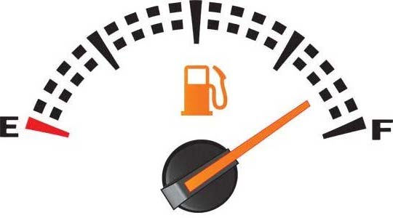
Топливная экономичность — это совокупность свойств, определяющих расходы топлива при выполнении автомобилем транспортной работы в различных условиях эксплуатации.
Путевой расход топлива (иногда его называют средним расходом) определяют экспериментально при испытаниях или эксплуатации автомобилей в определенных дорожных условиях. Обычно испытания совмещаются с пробеговыми, при которых одновременно оценивают средние скорости движения и другие эксплуатационные свойства автомобилей.
Топливная экономичность непосредственно зависит от конструкции автомобиля. Она определяется степенью совершенства рабочего процесса в двигателе, коэффициентом полезного действия и передаточными числами трансмиссии, соотношением между снаряженной и полной массой автомобиля и автопоезда, сопротивлением движению.
Топливная экономичность оценивается по путевому расходу топлива — расходу топлива (в литрах или килограммах) на 100 км пути, проходимого автомобилем.
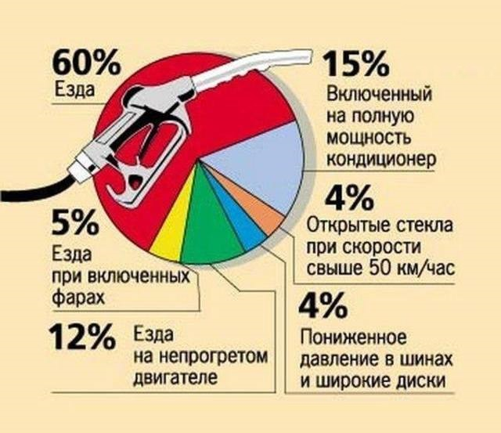
Рис. Инфографика «Расход топлива»

Для оценки топливной экономичности автомобилей используют следующие показатели:
- средний расход топлива в типовых дорожных условиях
- топливную характеристику установившегося движения
- контрольный расход, топлива и топливную характеристику при движении по магистрально-холмистой дороге
- Дополнительно для автомобилей, работающих с частыми остановками (городских и пригородных автобусов, специальных автомобилей), определяют топливную характеристику при циклическом движении

